**11.11. 7-А ( 2 група) укр.мова Добровольська В.Е.**

**НЕ З ДІЄСЛОВАМИ**

*Мета*: повторити вивчене про правопис дієслів, зокрема про написання частки *не* з дієсловами; формувати орфографічні вміння; розвивати фантазію; виховувати загальнолюдські цінності.

*Хід уроку*

*I. Актуалізація опорних знань.*

*Перевірка виконання домашнього завдання.*

*II. Повідомлення теми, мотивація навчальної діяльності.*

*III. Опрацювання навчального матеріалу*

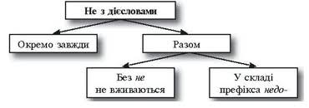

*Перейдіть за покликанням, вивчіть правила.*

*Перевірте свої знання на тренажері.*

<https://webpen.com.ua/pages/Morphology_and_spelling/verb_part_no.html>

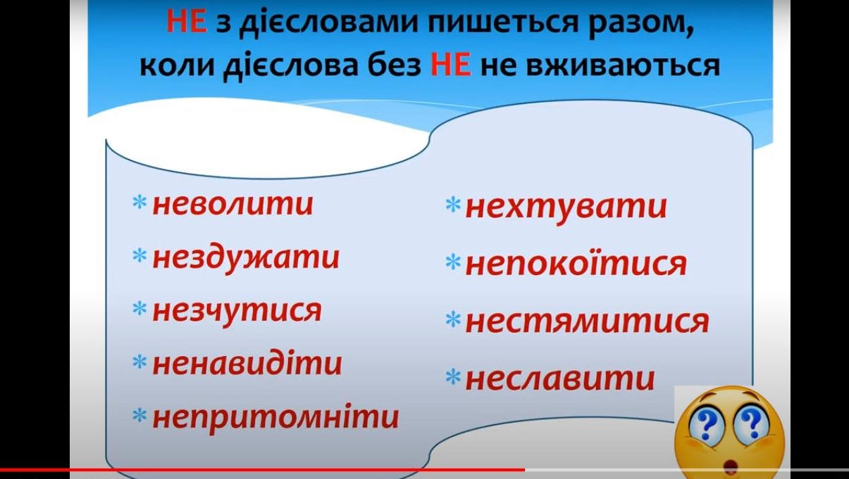

1. *Вправа «Пошук»*

*Випишіть речення, у якому НЕ з дієсловом пишеться разом. Згадайте правила написання частки не з дієсловами.*

1. (Не)радуйся чужому лихові.

2. (Не)будь упертим, а будь одвертим.

3. Під лежачий камінь вода (не)тече.

4. (Не)помиляється той, хто нічого (не)робить.

5. Добре тому багатому: його люди знають, а зо мною зустрічаються — мов (не)добачають.

6. Добро роби скільки можеш, від того ніколи (не)занеможеш.

7. Поки (не)упріти, доти (не)уміти.

*2. Спишіть, знімаючи риски. Поясніть написання дієслів з не.*

1. He/зітхай, а працюй, марно часу не/гай! (Б. Грінченко)

2. He/гайся у добрі. Не/обізлися в горі (Т. Севернюк).

3. He/попадайся в сіть брехні (Б. Черепков).

4. Я в ніжну душу не/впускаю страшну байдужості іржу (С. Келар).

*3. Спишіть прислів’я, на місці крапок додаючи дібрані з довідки дієслова з не.*

1. За воду ... .

2. До чужого рота ворота ...

3. Чужим добром ...

4. Не полізеш у вогонь, то ...

5. Вода в решеті....

6. Кисла яблуня солодке яблучко ...

7. Брехнею світ пройдеш, та назад ...

**ДОВІДКА.** Не дякують. Не приставиш. Не забагатієш. Не обпечешся. Не застоїться. Не вродить. Не вернешся.

***IV. Підсумок уроку.***

*ДАТИ ВІДПОВІДЬ НА ПИТАННЯ: Чому подані слова з часткою не треба писати разом?*

Недобачати, недочувати, недолюблювати.

*Варіанти відповіді*:

1. У питанні допущена помилка: *не* з подібними словами завжди треба писати окремо.

2. Тому що всі слова вказують на неповноту дії, її половинчастість, а *не* входить до складу префікса *недо*- .

3. Пишуться разом, тому що так передбачено правилами українського правопису.

4. У наведених словах *не* треба писати через дефіс.

***V. Домашнє завдання.***

*Скласти сенкан про дієслово(за бажанням)*

***У якому рядку частку НЕ треба писати разом? Чому? Значення цього дієслова поясніть синонімом (письмово у зошиті)***

1. Як не/сварилася, не/лаялась, не/билася Оришка, а не/зробила з дочки працьовитої кріпачки (Панас Мирний).

2. Левові прочулося, що то новий цар уже близько, як не/злякається, та в ноги!.. Дер, дер, далі втомився, став та й озирнувся (І. Франко).

3. Еней од радості не/стямивсь, Що Тури виходить битись з ним (І. Котляревський).

4. Рябку й не/сниться, не/верзеться... Що вовк ягнят, а тхір курчаток убирає (П. Гулак-Артемовський).